**Виды буклетов**

Буклеты – разновидность полиграфической продукции, используемая для решения различных маркетинговых задач. Эти изделия изготавливаются из единого листа, который можно складывать несколькими способами. Типографии выполняют заказы на печать буклетов различных конструкции и назначения. Эти полиграфические изделия разделяют по следующим признакам: содержанию (назначению), формату и количеству сгибов, способу печати, плотности и качеству используемой бумаги.

**Отличие буклета от других видов полиграфии**

Главная особенность буклета – отсутствие приспособлений и материалов, которыми скрепляют отдельные листы: скрепок, пружин, клея. Бумага просто складывается биговкой или фальцовкой.

Биговка применяется для толстой бумаги и картона плотностью от 170 г/м2. Операция выполняется на оборудовании с тупым ножом и пресс-валами. Изделие по полученным полосам обычно складывается вручную.

Для бумаги низкой и средней плотности 65-170 г/м2 используется фальцовка, при которой исходный материал сразу складывается в готовое изделие. Оборудование для фальцовки бывает офисным и промышленным. Приспособления второго типа отличаются повышенной производительностью.

**Виды буклетов по конструкции**

Формат исходного листа, готового буклета и способ сгибания выбирают в зависимости от количества информации и желаемого декоративного эффекта:

* Самый востребованный формат исходного листа – А4 (210х297), количество сгибов – 2. Наиболее популярен евробуклет, также выпускают буклеты с двумя сгибами других типов сложения – «окошко» и «гармошка».
* А4 с одним фальцем – «книжка» А5 (210х148 мм).
* А3 с одним фальцем – «книжка» А4. Тремя сгибаниями можно получить буклеты «гармошка», «улитка», «окошко».

Для небольших изделий берут исходный лист 210х200 мм, из которого одним сгибанием получают размер 210х100 мм. При большом количестве информации используют листы 900х280 мм, который при 6-кратном складывании приобретает нестандартный размер 150х280 мм.

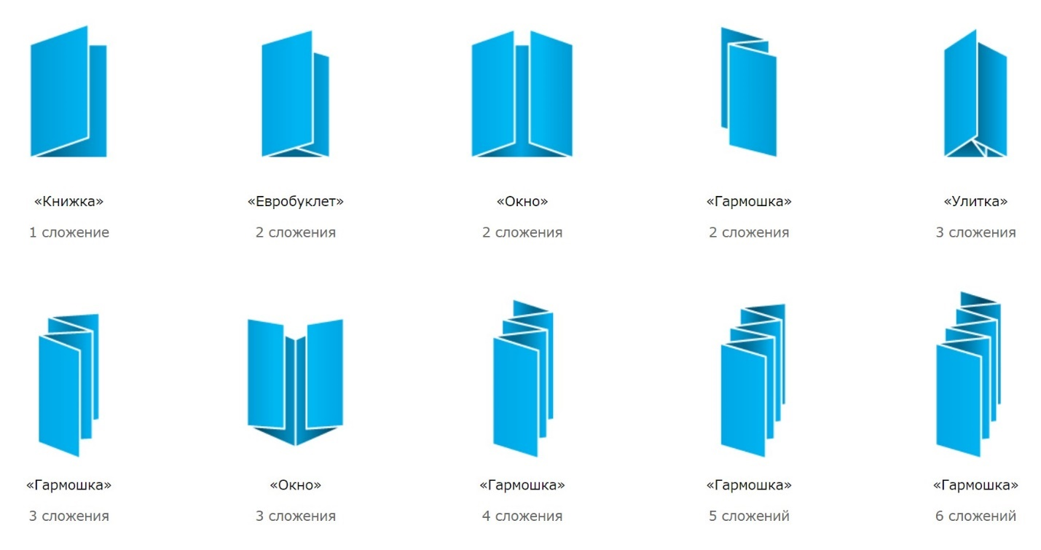

Популярный сегодня вариант – [Z-card буклеты](https://raster-spb.ru/polygraphy/booklet/z-card/). Исходный размер листа – формат А4, а в сложенном виде это изделие соответствует размерам пластиковой карты – 54х85 мм. Для его изготовления применяют бумагу, схожую по плотности с обычной принтерной. Дополнительно применяются две плотные обложки, которые обрамляют сложенное изделие и придают ему завершенный вид. Формат Z-card признан во всем мире как эффективный рекламно-информационный продукт. При проведении опросов 85% опрошенных ответили, что не выбросили бы такое изделие, а оставили его себе.

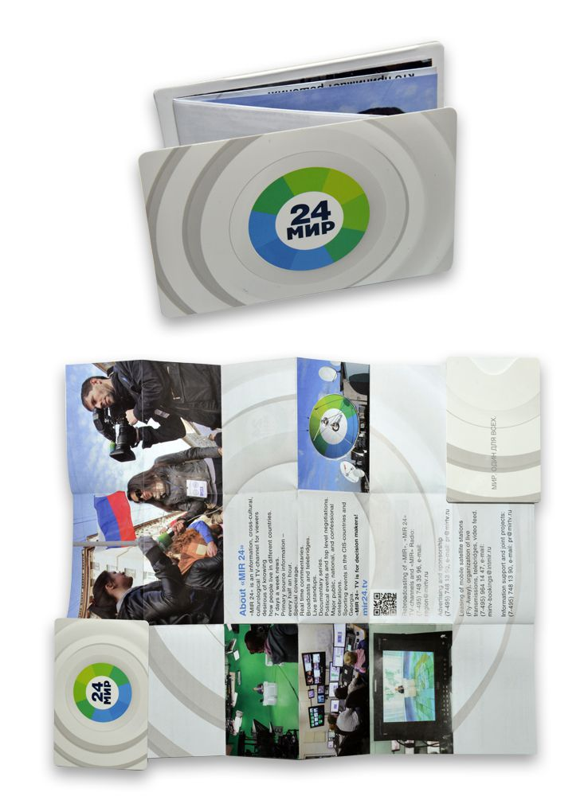

Z-card буклет

**Виды буклетов по назначению**

По применению различают следующие виды этой полиграфической продукции:

* Рекламные. Содержат подробную информацию о товарах и услугах. Используются для раскладки на ресепшене отелей, салонов красоты, туристических фирм. Они востребованы при проведении презентаций и для раздачи потенциальным клиентам. Популярный вид рекламных буклетов – евробуклет, размеры которого в сложенном виде составляют 100х210 мм.

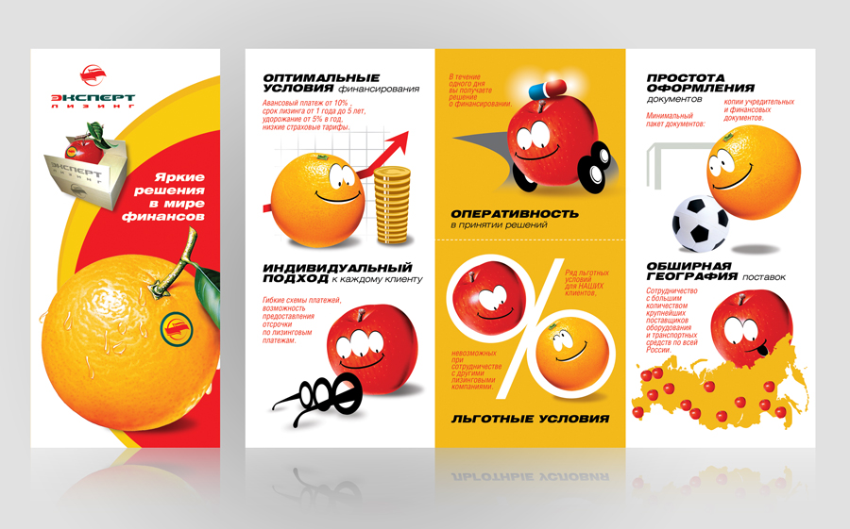

* Имиджевые. Используются для раздачи бизнес-партнерам и потенциальным клиентам, посетившим офис, на выставках, конференциях, семинарах. Содержат информацию об истории и направлениях деятельности фирмы, ее продукции, планах. При оформлении имиджевых буклетов обычно используют корпоративную цветовую гамму и символику и, как правило, их делают крупноформатными.

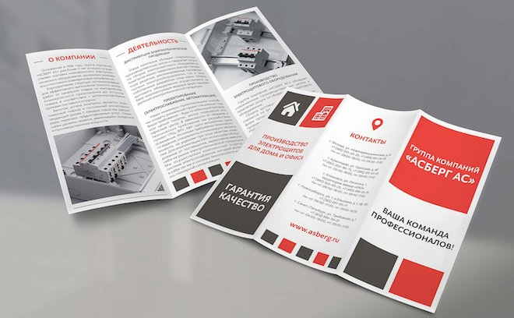

* Информационные. Это могут быть программки в цирк или театр, пригласительные на конференции, семинары, мастер-классы, в которых указывают место и время проведения мероприятия, тематику лекций и выступлений. Иногда в такой полиграфии, помимо информационной, может присутствовать рекламная составляющая.

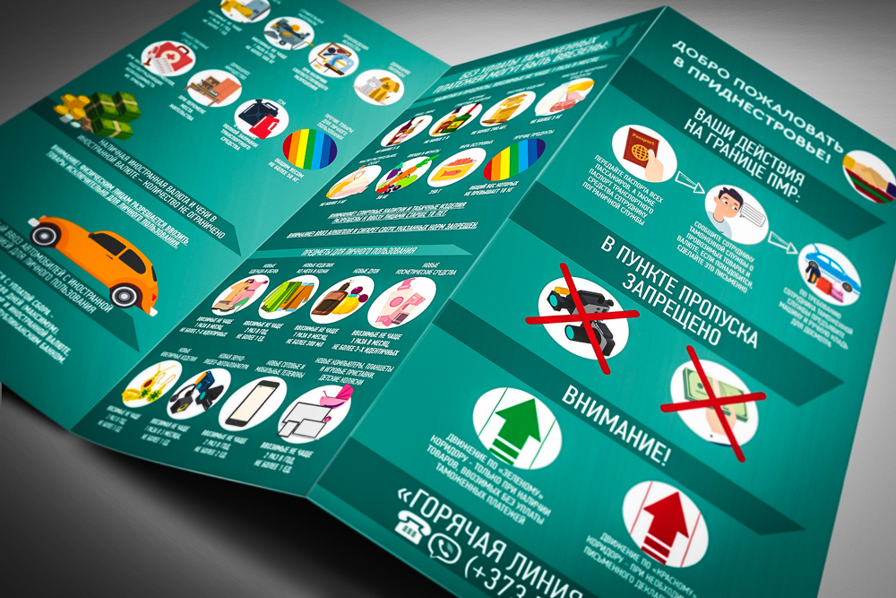

* Почтовые. Предназначены для рассылки специальных предложений постоянным или потенциальным клиентам.

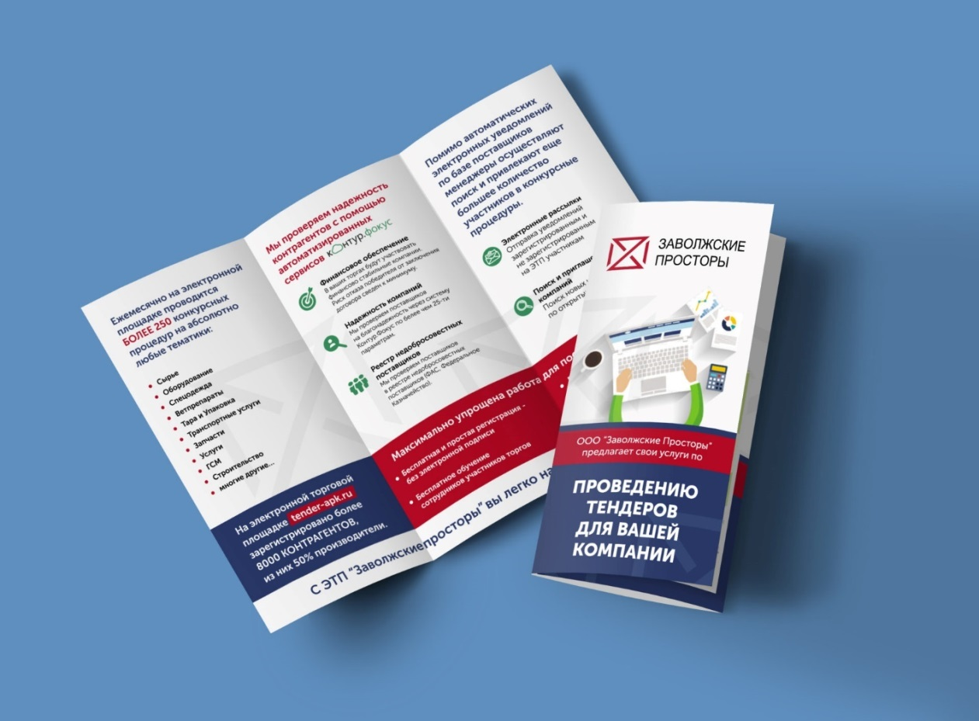

* Каталоги. Содержат перечень одной товарной категории, ее краткое описание, стоимость, другие сведения.

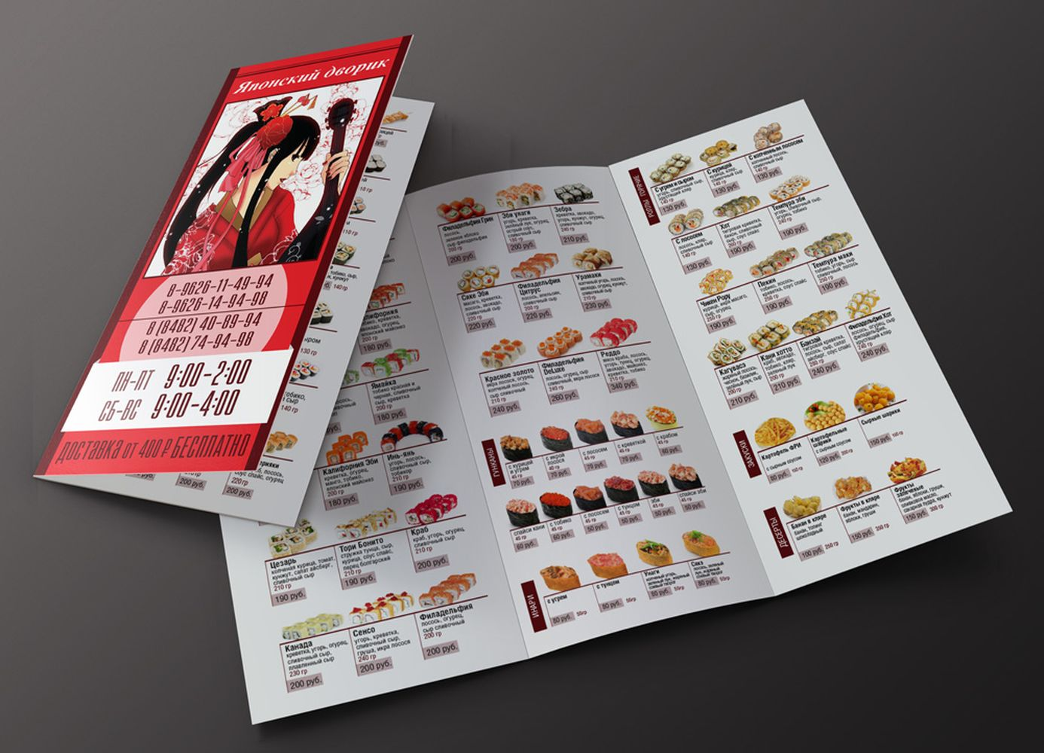

* Образовательные. Этот вид буклета по содержанию схож с информационной полиграфией. Он содержит полезные сведения определенной тематики, например, рекомендации по поведению в экстремальных ситуациях, информацию о вреде наркотических средств, алкоголя и табака.

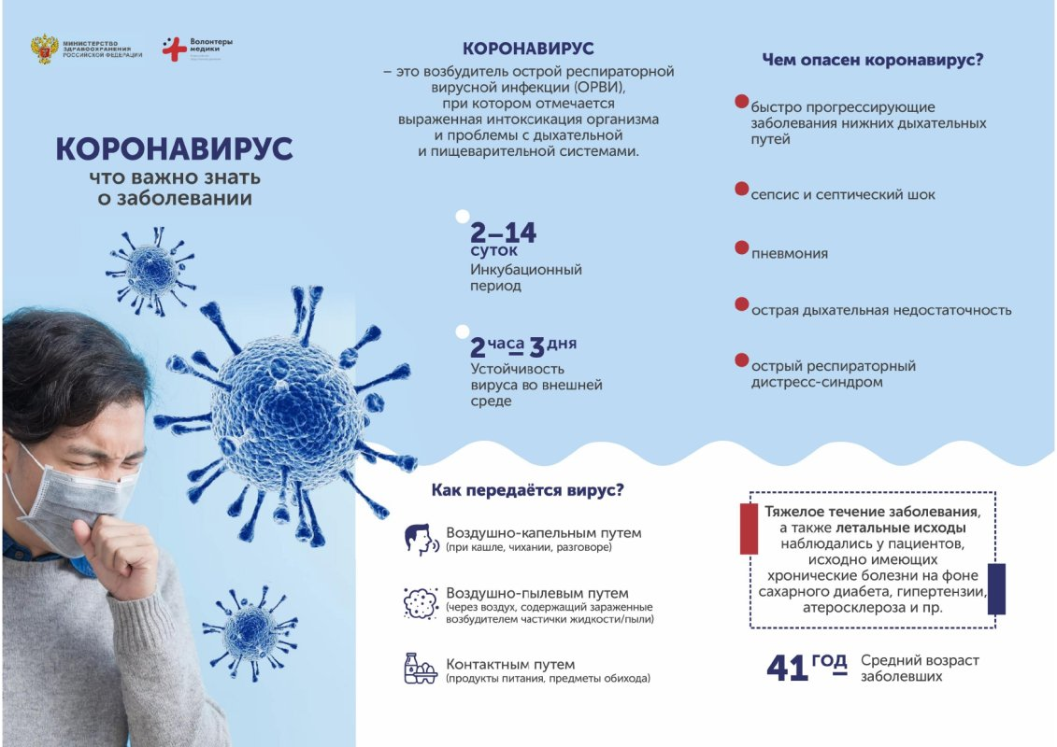

**Виды буклетов по применяемой бумаге и способу печати**

Важную роль в получении изделия, соответствующего своей области применения, играет плотность и качество бумаги. В создании рекламной продукции обычно используется гладкая мелованная бумага, на которой цвета получаются насыщенными и яркими. Плотность выбирается в зависимости от области применения продукции. Для образовательных буклетов обычно применяют бумагу, плотность которой не превышает 120 г/м2, для имиджевых – 170 г/м2 и более.

Наиболее распространенные виды бумаги для печати буклетов и листовок:

* Omega Silk. Для ее изготовления используется чистая целлюлоза. Мелование – многократное. Эта гладкая белая бумага с оптической яркостью обеспечивает высокое качество воспроизведения, используется для листовой офсетной печати.
* Color Copy. Высококачественная бумага, предназначенная для цифровой и лазерной печати. Поверхность обработана нетоксичными составами, обеспечивающими качественную цветопередачу. Бумага Color Copy устойчива к нагреву до +200°C.

Выбор печати, которая может быть одно- и многоцветной, одно- и двухсторонней, зависит от области применения изделий и тиража. Наиболее популярны лифлеты – полноцветные буклеты с двухсторонней печатью.

Чаще всего применяют [печать буклетов](https://raster-spb.ru/polygraphy/booklet/):

* Цифровую – для небольших тиражей. Цифровая печать на лазерном или струйном принтере полностью автоматизирована, предпечатная подготовка – быстрая. При необходимости полиграфию можно изготовить в день заказа. Цифровая печать позволяет получать детализированные цветные изображения.
* Офсетную – для больших тиражей, отличается точной цветопередачей. При офсетной печати макет изображения сначала переносится на шаблон, затем на офсетный цилиндр и только потом на бумажный носитель. Для офсетной печати характерны – длительный процесс предпечатной подготовки, экономичность при изготовлении больших тиражей, возможность использовать полноценную серебряную или золую краску (при цифровой печати они имитированные).

Для повышения декоративных качества буклета и удобного восприятия информации используются следующие виды пост печатной обработки:

* ламинация с одной или двух сторон глянцевыми или матовыми пленками;
* выборочное или сплошное УФ-лакирование;
* офсетное или ВД лакирование;
* тиснение – конгревное или фольгированное;
* высечка, перфорация, нумерация.

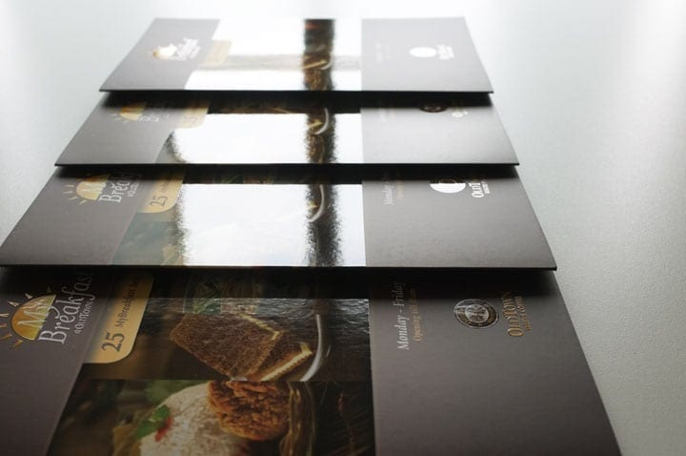

Буклет с выборочным УФ-лакированием

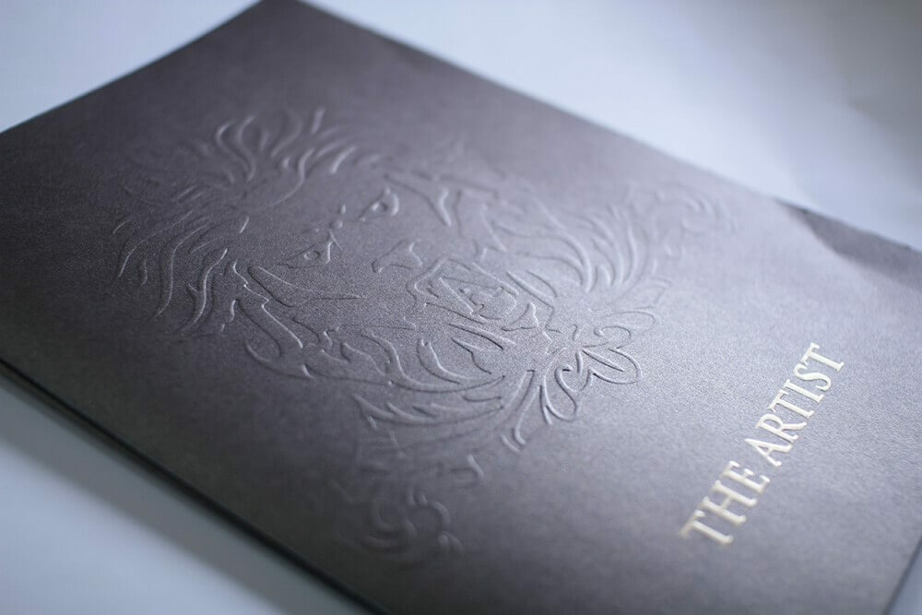

Буклет с конгревным тиснением

Для изделий премиального класса используется тиснение серебряной или золотой фольгой, придающее продукции презентабельный и роскошный вид. Еще один эффектный способ постпечатной обработки – вырубка, с помощью которой получают полиграфию нестандартной формы, изготавливают фигурные вырезы.

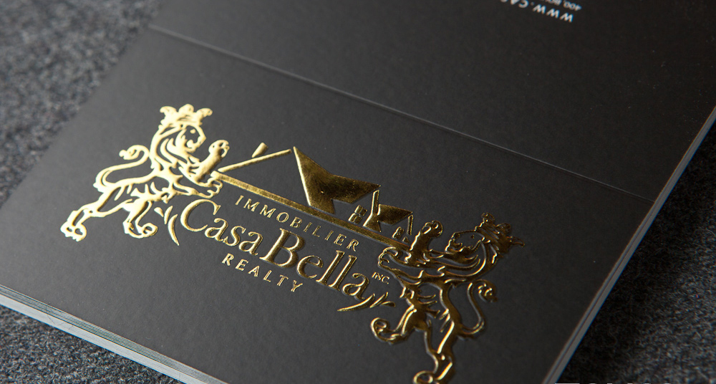

Буклет с тиснением золотой фольгой

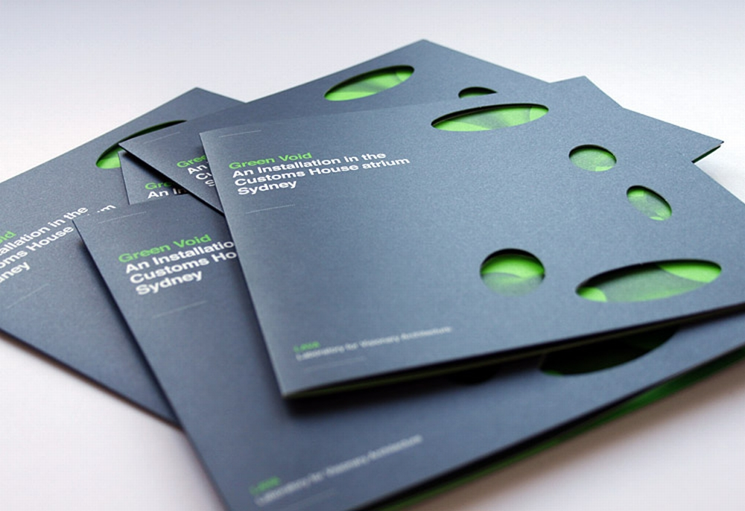

Буклет с вырубкой